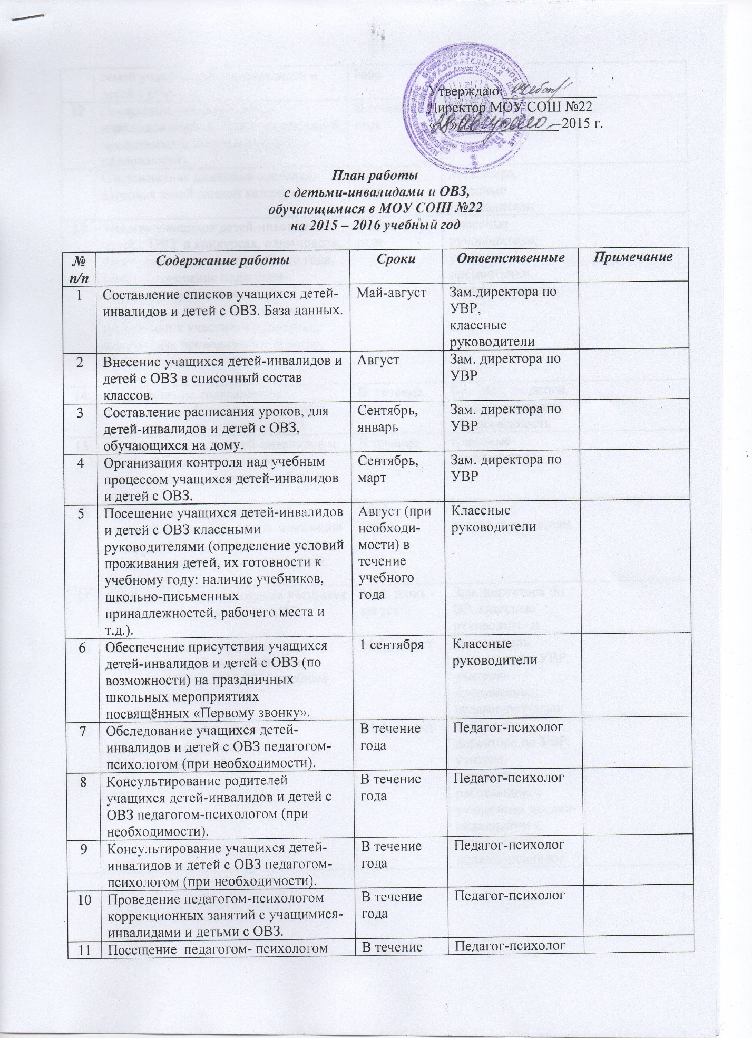

11 | Посещение педагогом- психологом семей учащихся детей-инвалидов и детей с ОВЗ. | В течение года | Педагог-психолог
12 | Посещение учащихся детей-инвалидов и детей с ОВЗ мероприятий проводимых в школе и классе (по возможности). | В течение года | Классные руководители
 | Отслеживание динамики состояния здоровья детей данной категории | В течение года | Медсестра, классные руководители
13 | Участие учащихся детей-инвалидов и детей с ОВЗ в конкурсах, олимпиадах, проводимых в течение учебного года.  Консультирование педагогом-психологом учащихся детей-инвалидов и детей с ОВЗ в период подготовки к участию в конкурсах, олимпиадах проводимых в течение учебного года. | В течение года | Классные руководители, учителя-предметники, педагог-психолог
14 | Формирование толерантного отношения в обществе к проблемам детей-инвалидов и детей с ОВЗ | В течение года | Кл. рук., педагоги, педагог-психолог, общественность
15 | Участие учащихся детей-инвалидов и детей с ОВЗ в мероприятии, посвящённом окончанию учебного года. | В течение года | Классные руководители
16 | Подготовка к государственной итоговой аттестации детей- инвалидов и детей с ОВЗ: урочная, внеурочная, консультации учащихся, родителей, педагогами | Март - апрель | Учащиеся, педагоги, родители
17 | Организация летнего отдыха учащихся детей-инвалидов и детей с ОВЗ. | Май, июнь - август | Зам. директора по ВР, классные руководители
18 | Подведение итогов работы с учащимися детьми-инвалидами и детьми с ОВЗ за 2015-2016 учебный год. | Май, август | Заместитель директора по УВР, учителя-предметники,  педагог-психолог
19 | Составления плана работы с учащимися детьми-инвалидами на 2016-2017 учебный год | Май, август | Заместитель директора по УВР, учителя-предметники, работающие с учащимися детьми-инвалидами и детьми с ОВЗ,  педагог-психолог

